Late/Amended-Filing Payment of Individual Income Tax-15Q Query
Step 1: 請於「財政部稅務入口網」(http://www.etax.nat.gov.tw/) 網站，點選上方選單之線上服務/電子申報繳稅服務連結。
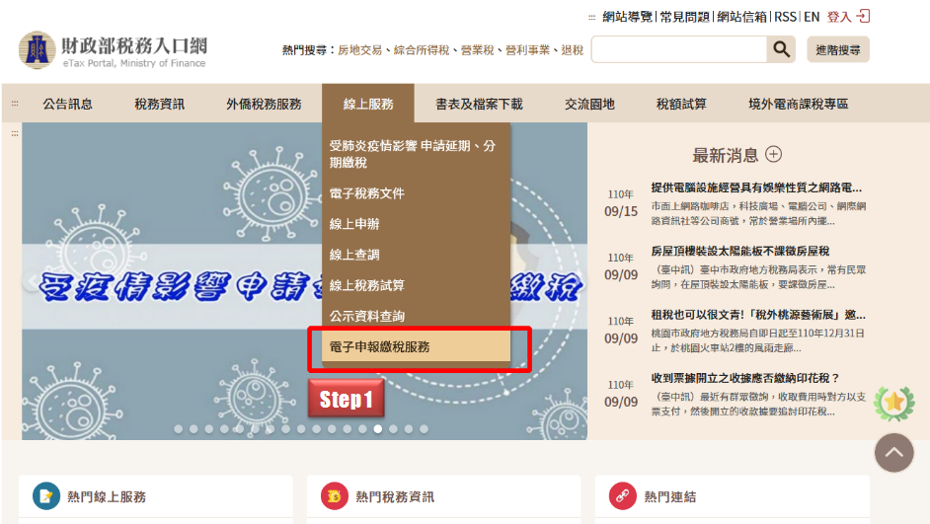

Step 2:於畫面列表點選「自繳繳款書三段式條碼列印(線上版)」連結進入繳款書類別選擇頁面。
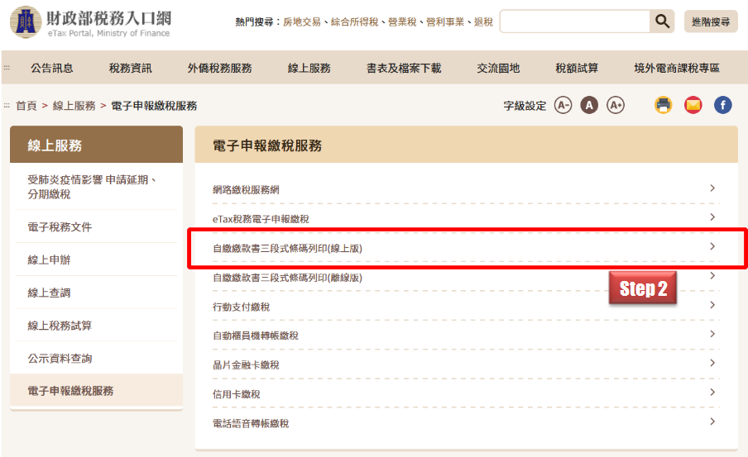
Step 3:進入「自繳繳款書三段式條碼列印(線上版)」頁面，在畫面上可見各類自繳、扣繳繳款書列表，點選「Late/Amended-Filing Payment of Individual Income Tax-15Q Query」後進入下一步驟。
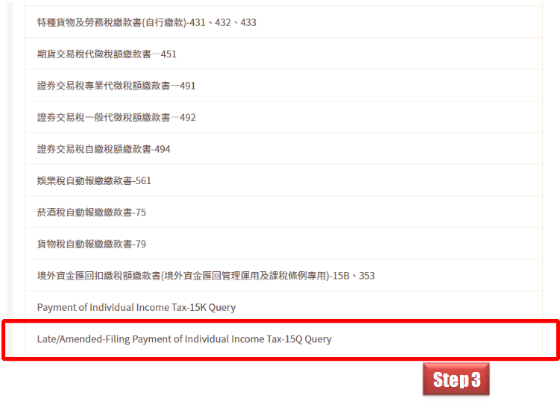
Step 4:畫面顯示「Late/Amended-Filing Payment of Individual Income Tax-15Q Query」填寫欄位，標示紅色「＊」之欄位為必填寫欄位。
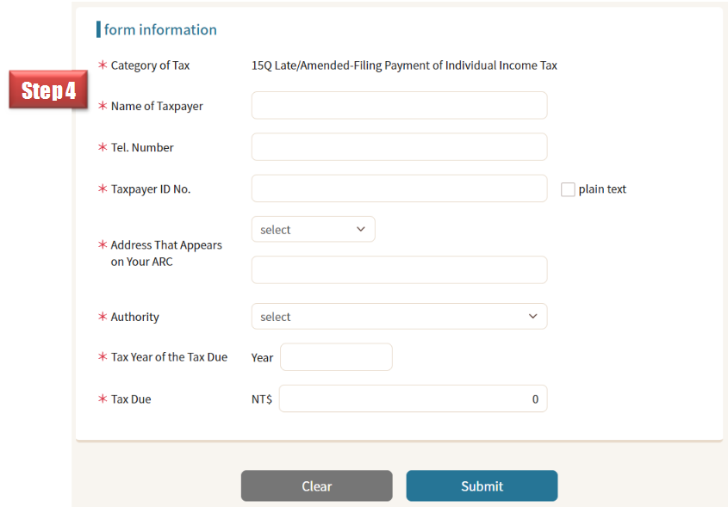
Step 5:填寫完畢後點選【Submit】按鈕，系統將依據您所填寫的內容產製繳款書。
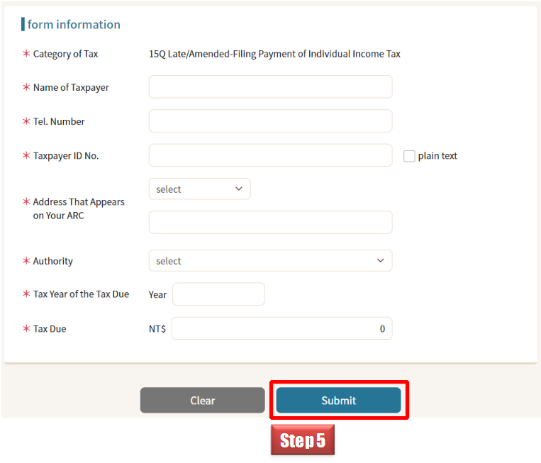
Step 6:系統顯示提示訊息，請使用者確認瀏覽器版本、是否已安裝好PDF閱讀軟體及印表機。點選【OK】按鈕繼續進行列印，或點選【Cancel】按鈕取消列印。
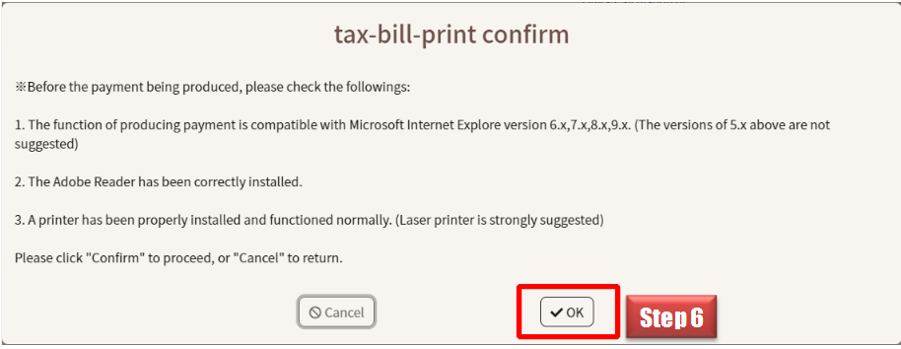

Step 7: 繳款書產製完成後將顯示於瀏覽器中。您可選擇將繳款書以您所安裝完成之印表機列印出來(請盡量使用雷射印表機，以避免因條碼列印不清楚而無法掃瞄)。線上列印附有條碼之繳款書，應確認資料內容及注意條碼是否清晰，如資料內容錯誤，請重新填入正確資料後，再重印繳款書，不可直接於繳款書上塗改，以避免繳納資料與條碼內容不一致，致生爭議。
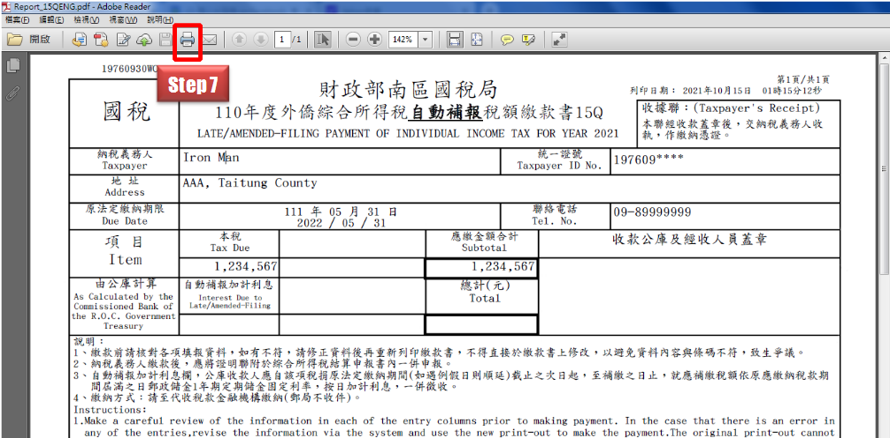
Step 8: 顯示「列印」設定視窗，請務必於「頁面縮放」點選「符合可列印區域」，可避免金融機構或超商的條碼掃瞄器因條碼長度過長而無法讀取您所列印的繳款書條碼。


